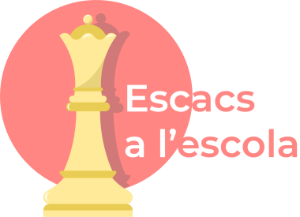

ANNEX 1 Model Projecte d’Escacs a l’escola 2023-2024

DADES DEL CENTRE EDUCATIU | Centre:
 | Codi:
 | Telèfon:
 | Adreça electrònica:
 | Director/Directora:
 | Persona coordinadora:
 | Adreça electrònica de la persona coordinadora:
TÍTOL DEL PROGRAMA I CURS ESCOLAR | Programa Escacs a l’Escola

- Resum de la metodologia del centre
Resum sobre la metodologia de treball del centre educatiu: metodologies innovadores d’aprenentatge que facilitin la feina per competències, la feina per projectes, l’aprenentatge cooperatiu, l’aprenentatge experimental, l’aprenentatge basat en problemes, etc.

- Transferència del projecte en la documentació del centre

- Justificació del projecte: Origen de la necessitat, fets rellevants, capacitat de produir millores, etc

- Objectius concrets, avaluables i assolibles que es pretenen assolir amb el programa

- Pla d’acció per a la implantació i el desenvolupament del projecte
Les accions i actuacions que es desenvoluparan tenint en compte els objectius proposats, la temporalització, el seguiment del projecte, la valoració, etc.

- Relació del professorat que desenvoluparà el projecte, a més de la persona coordinadora. Càrrec, curs i grup.

- Propostes de transferència: canvis organitzatius, metodològics, etc. proposats dins les aules i/o dins el centre, material que es farà servir per al desenvolupament del programa, etc

- Mesures per difondre el programa entre la comunitat educativa i fomentar la participació de les famílies

- Mesures previstes per avaluar la implantació i el desenvolupament del projecte

- Altra informació rellevant per al desenvolupament del programa

________________________, d ____________ de 2023

El director / La directora

[rúbrica] [segell]

Nom i llinatges:

